- 低保证明材料样张
（如低保证上不能显示申请者本人信息的，请附上户口本复印件）
1、上海城乡低保证明
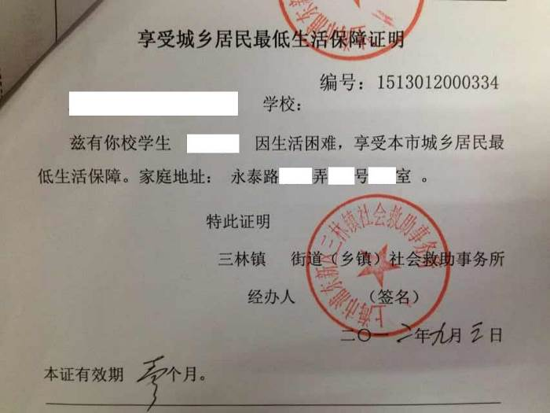
2、外省市低保证明材料（类型较多，请认定）
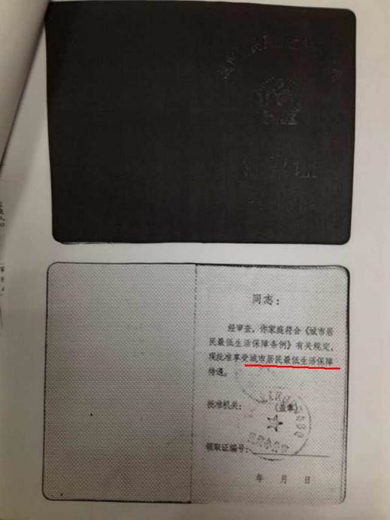
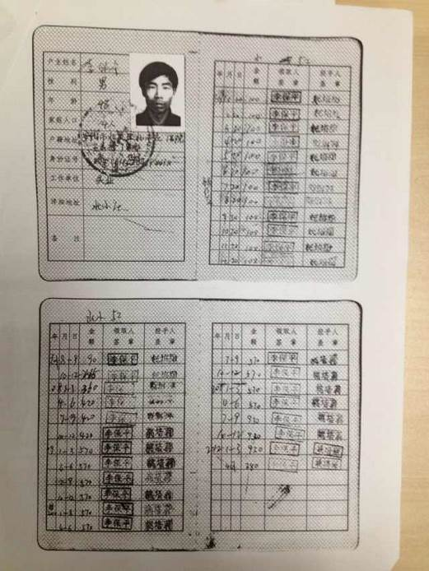
（1）城市居民低保证

（2）农村居民低保证
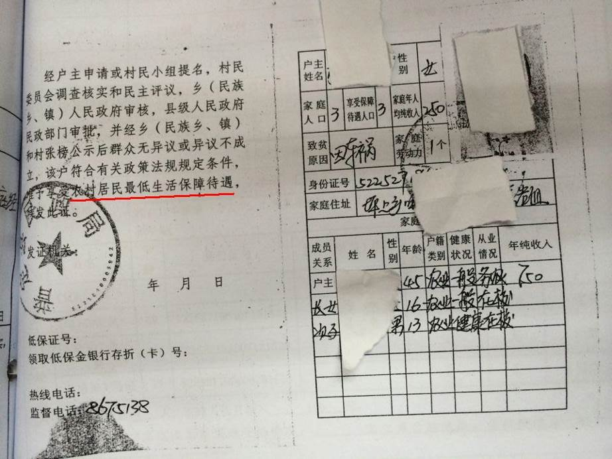
（3）外省市乡级民政所出具手写证明
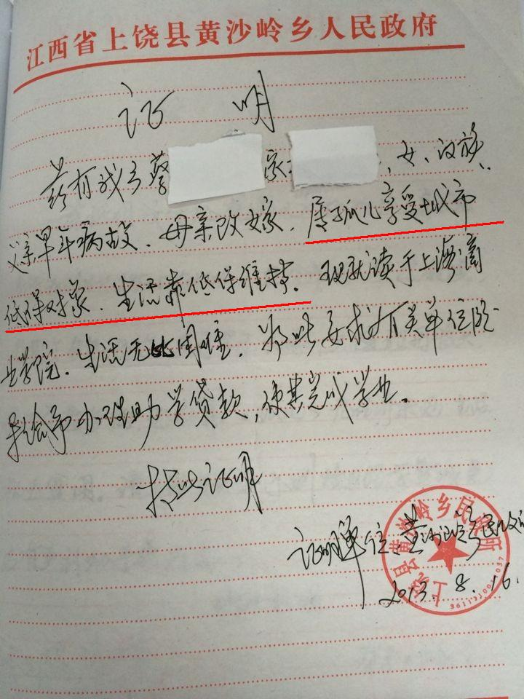

二、残疾证材料样张
